基于geoServer发布mapbox矢量切片服务

geoServer服务器安装和插件安装
- geoServer服务器安装：
教程详见：
https://blog.csdn.net/u011575168/article/details/79920107
- 下载矢量切片插件
geoserver-2.13-SNAPSHOT-vectortiles-plugin，
解压后得到的jar包放入GeoServer文件夹中的webapps/geoserver/WEB-INF/lib
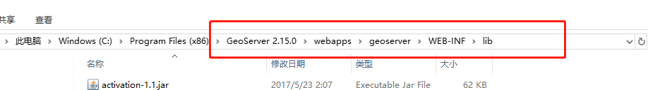

geoServer服务启动（同tomcat启动方式）
1.双击bin/startup.bat
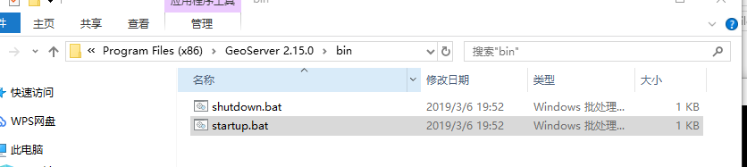
2.启动完成后界面：
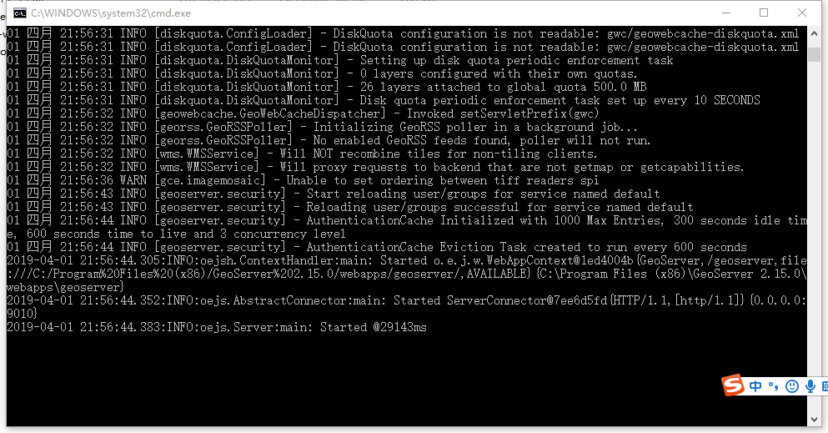
- 打开浏览器，输入http://localhost:9010/geoserver（端口号在安装过程中设置过）
- 登录geoServer，账号：admin;密码：geoServer

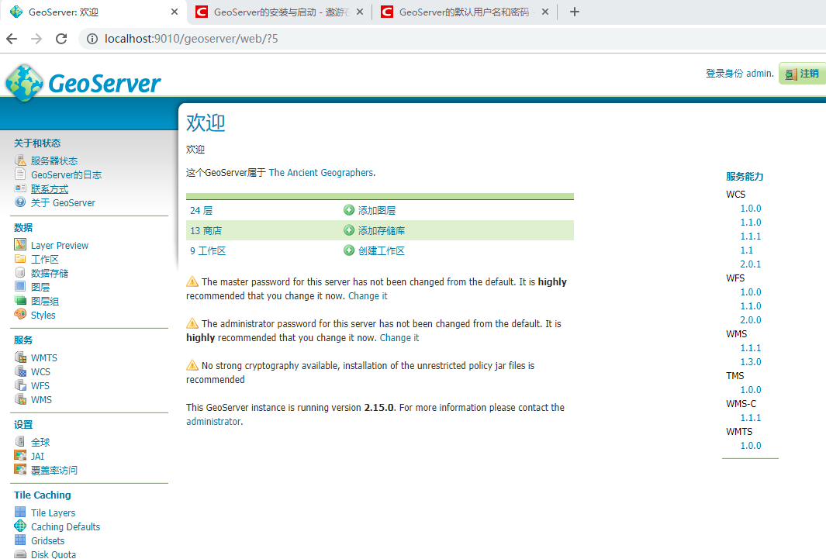

geoServer操作页面

发布矢量切片服务
教程参考：
https://blog.csdn.net/qq_24622397/article/details/78411587
发布服务的一般步骤：
新建工作区→添加数据存储→新建图层

发布房屋面地图服务过程

新建一个工作区，命名为shenzhen
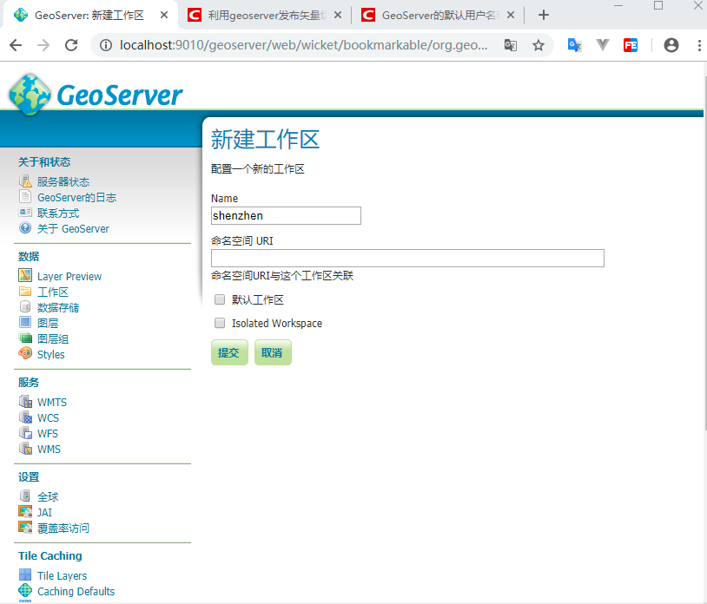

新增数据源，命名为longhua
1.
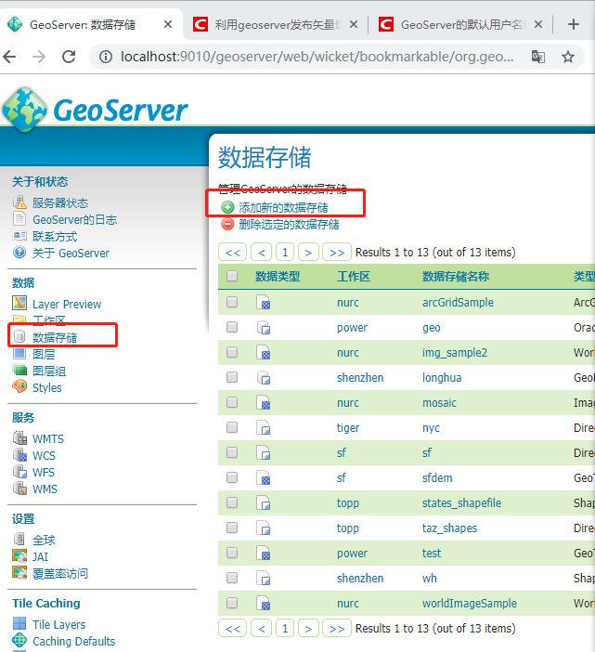
- 选择GeoPackage
3.连接参数-点击浏览-选择gpkg数据源
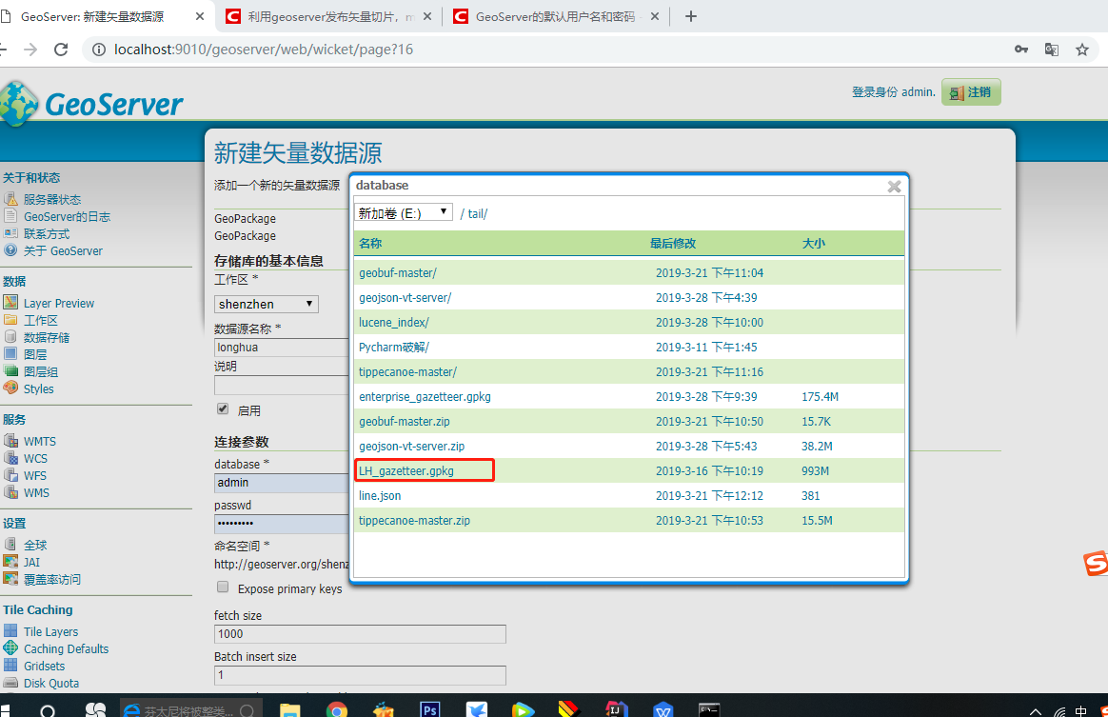
新建数据源界面：
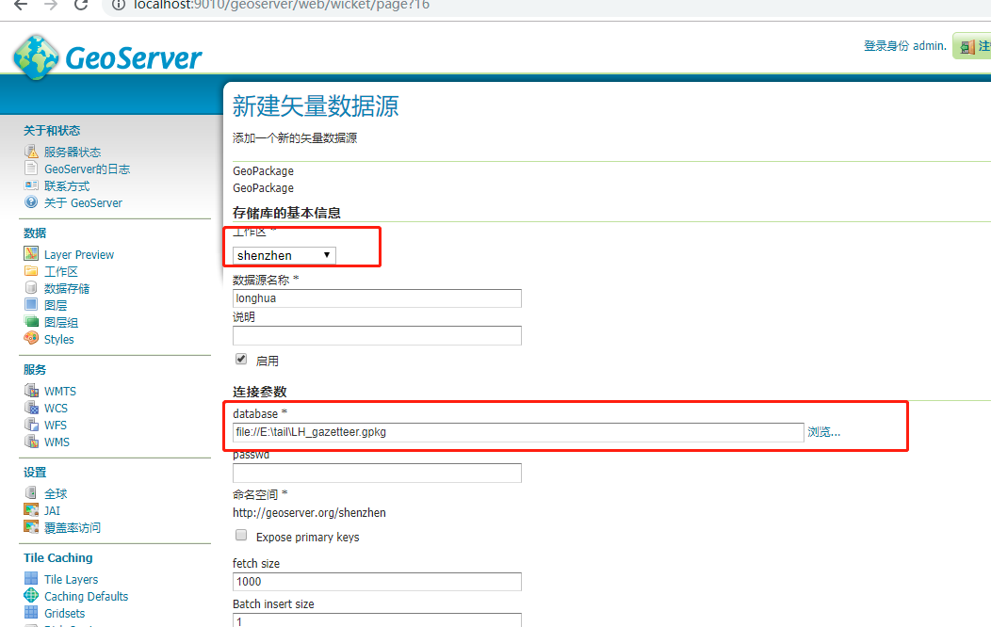

新建坐标系：4326、512的坐标系，命名为epsg:4326:512
1.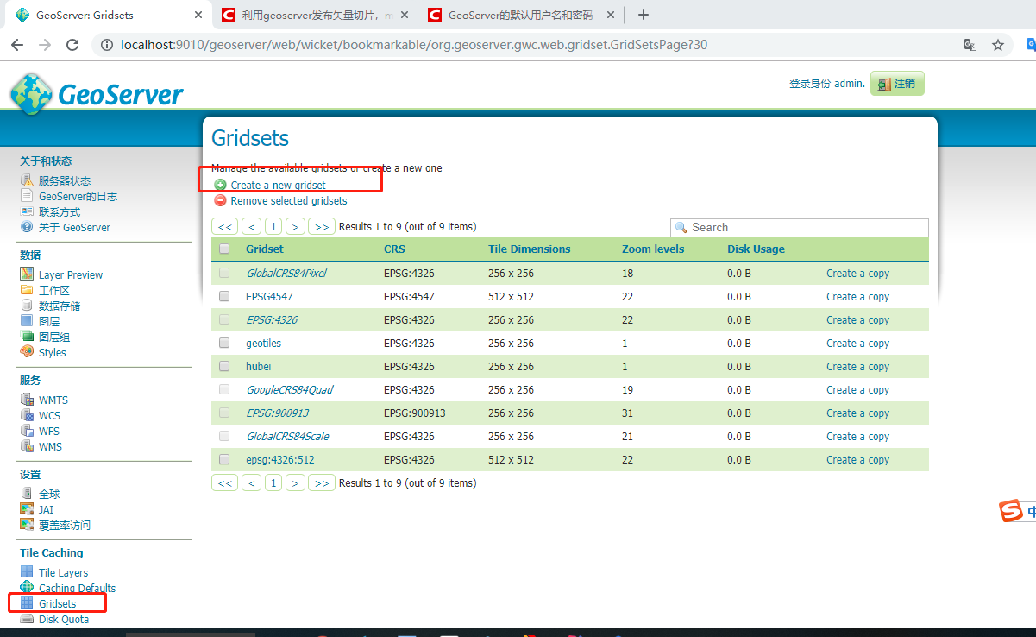
2.Coordinate Reference System--点击【查找】，选择4326
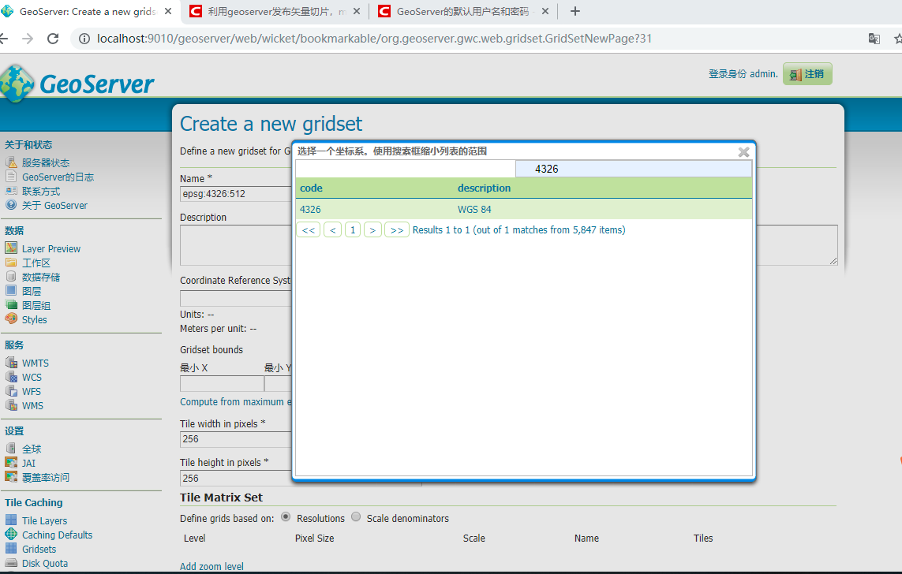
- Gridset bounds--点击Compute from maximum extent of CRS
- Tile width in pixels * 输入512
- Tile height in pixels * 输入512
- 点击Add zoom level 依次添加1-22级
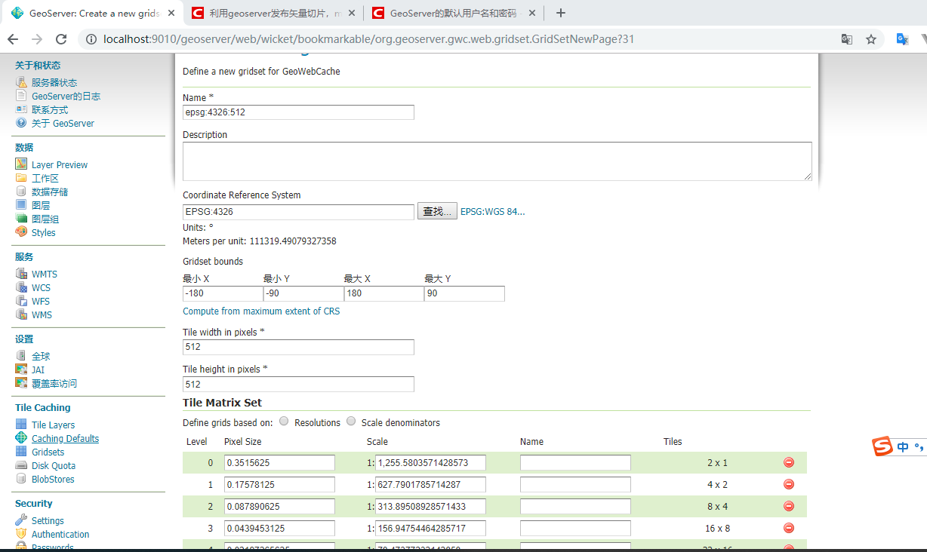

新建图层
(1)设置数据

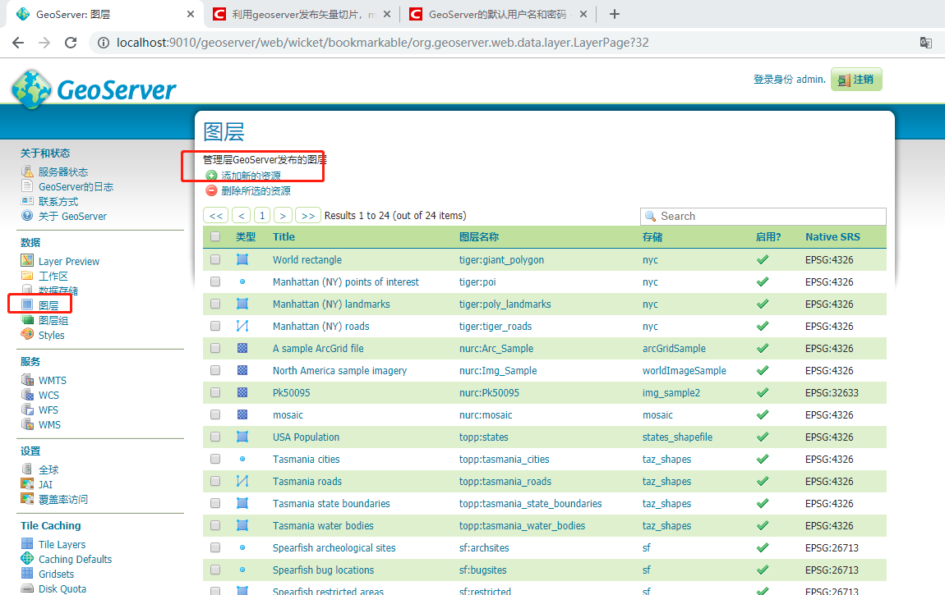
- 选择shenzhen:longhua (工作区：数据源)
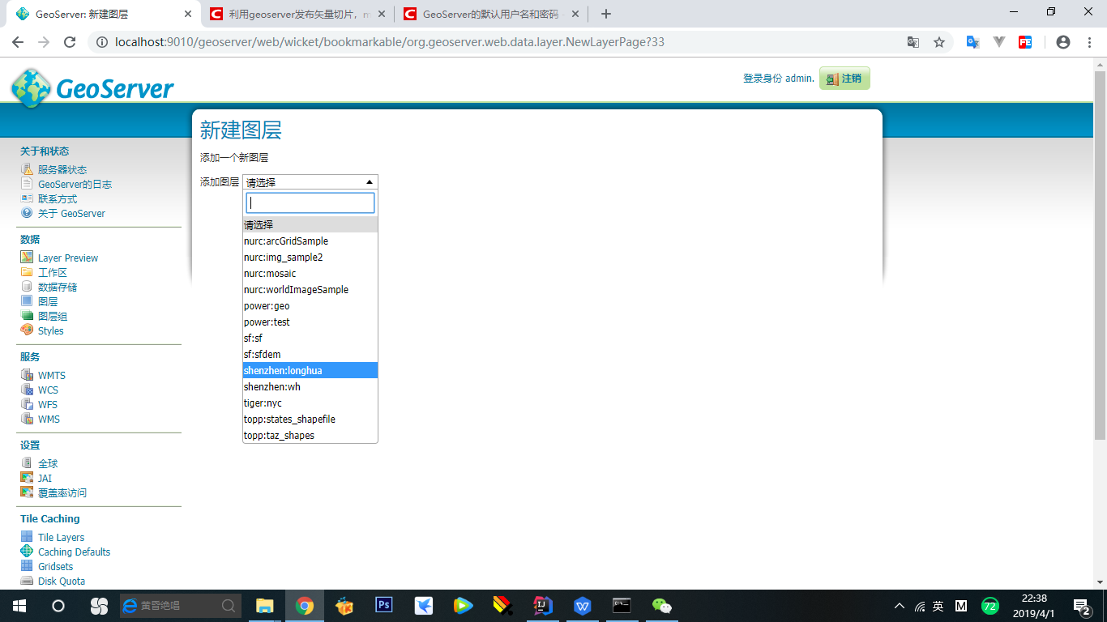
- 在龙华区楼栋-点击发布
- 命名时不要填写中文，矢量切片请求路径中有中文时路径会解析失败，例如命名为:longhuabuilding
- 选择空间参考
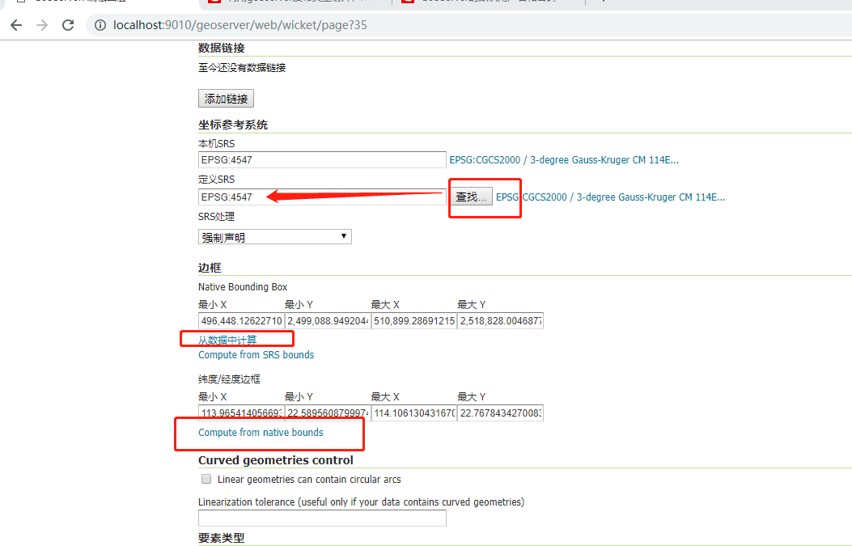
- 设置tile caching
- Tile Image Formats 勾选mapbox-vector-tile
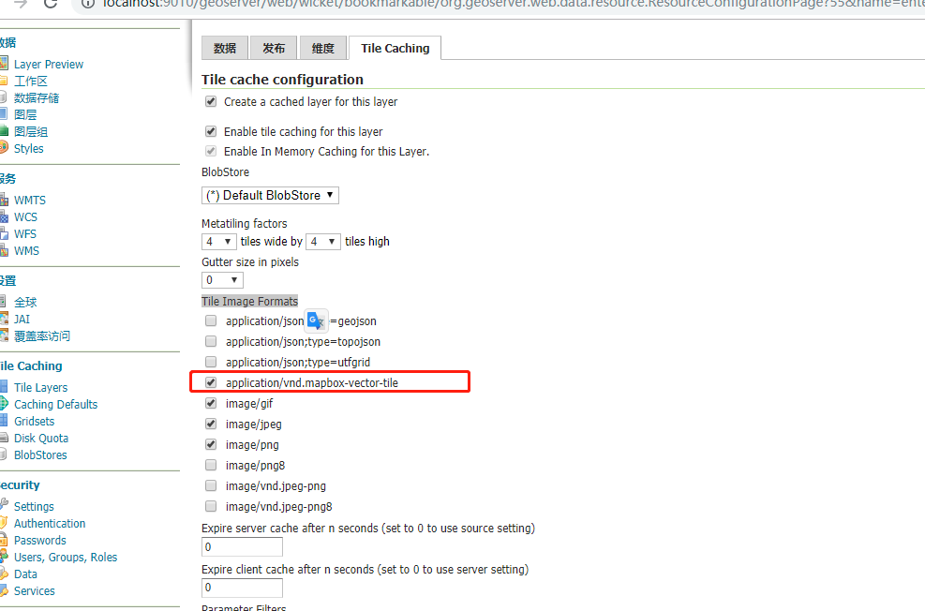
- Add grid subset 添加(三)中新建的参考系：egsp:4326:512
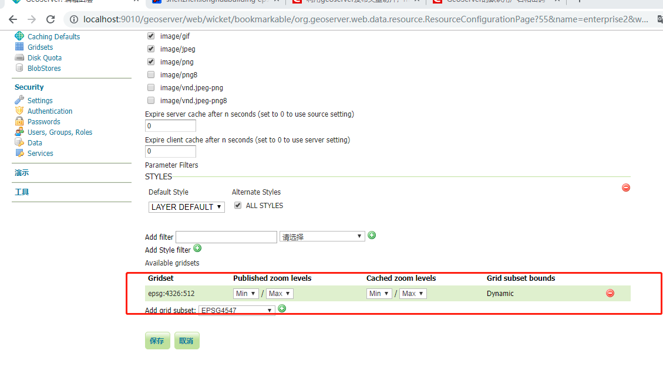

查看服务
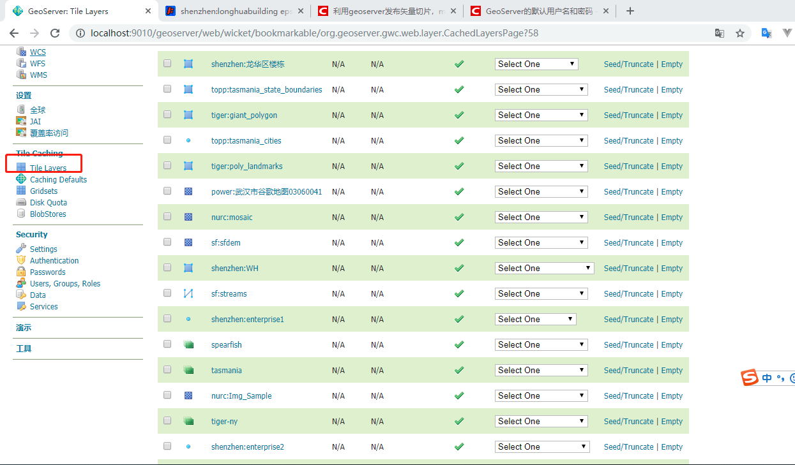
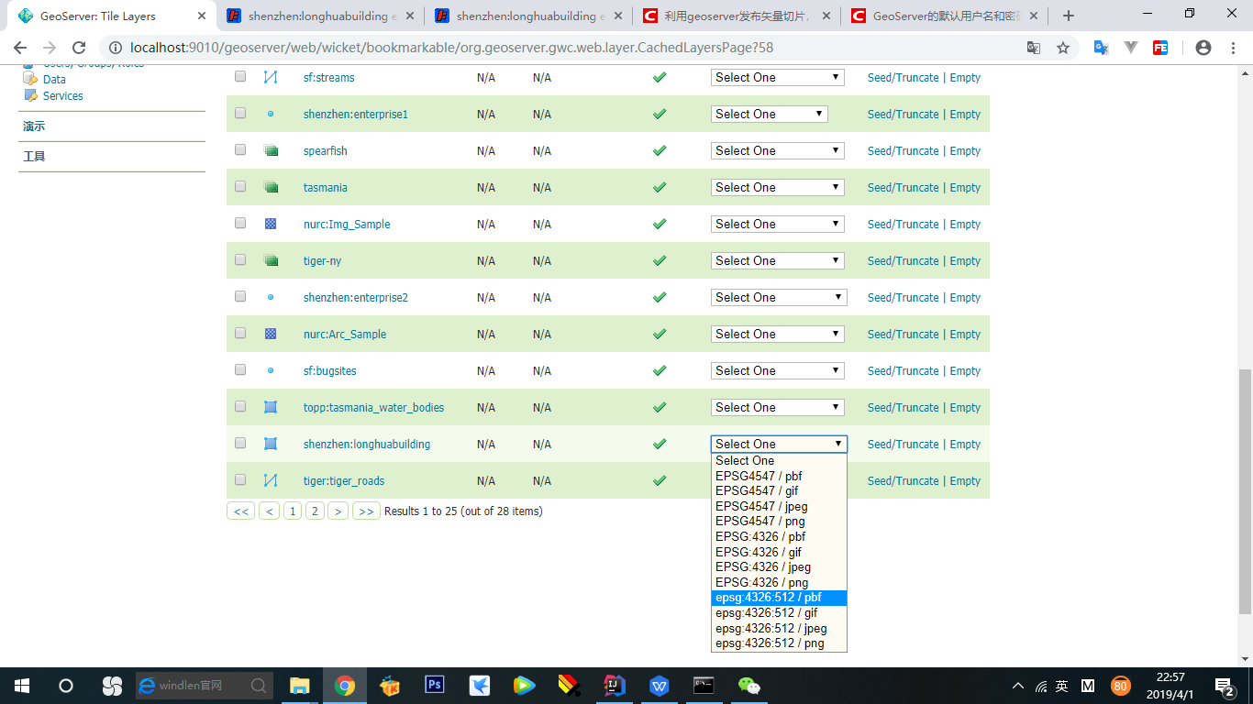
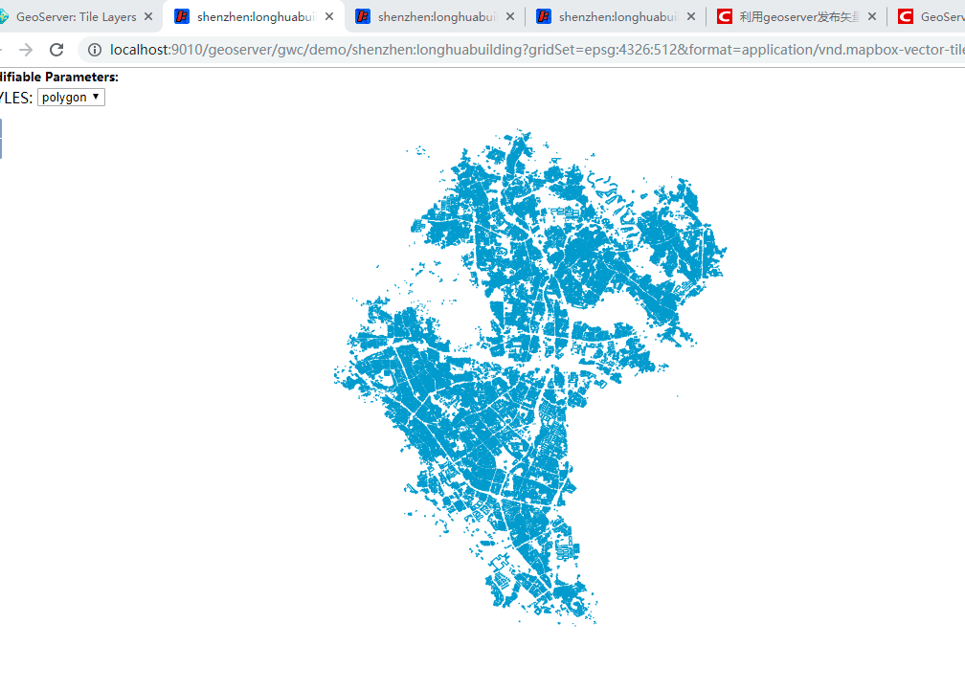

恭喜，发布成功~

